**Лабораторная работа**

**Внешнее строение листа.**

Лист – часть побега. Самый важный процесс, который протекает в листьях – это процесс фотосинтеза. Все необходимые вещества для фотосинтеза поступают в листья. Это вода, которая поступает в листья через проводящую систему, углекислый газ, который поступает из воздуха через устьица. В хлоропластах, используя энергию света, из воды и углекислого газа образуются питательные вещества. Поэтому можно сказать, что листья обеспечивают растение питанием.

Большинство листьев состоит из листовой пластинки и черешка, которым они соединены со стеблем. Листовые пластинки различаются размерами и формой. Простые листья имеют одну листовую пластинку на черешке. Сложные – на черешке несколько листовых пластинок.

**Цель:** Ознакомиться с внешним строением листа.

**Оборудование:** Листья (простые и сложные) однодольных и двудольных растений (гербарные материалы или живые растения), лупы.

**Ход работы:**

**Часть 1. Внешнее строение листа**

1. Рассмотрите цвет нижней и верхней стороны листа двудольного растения.
2. Найдите пластинку, черешок, прилистники. Рассмотрите под лупой жилки – центральную и отходящие от центральной более мелкие жилки, по всей поверхности пластинки. Зарисуйте лист двудольного растения и подпишите части листа – пластинку, прилистники, черешок, жилки.
3. Рассмотрите форму листа однодольного растения. Рассмотрите под лупой жилки листа. Определите, имеет ли данный лист черешок. Обратите внимание на нижний край листовой пластинки. Определите, имеет ли данный лист, разросшееся основание, обхватывающее стебель. Зарисуйте лист однодольного растения и подпишите части – пластинку, разросшееся основание листа, жилки.

Рис. Лист двудольного растения Рис. Лист однодольного растения

**Выводы:**

1. Какие возможны способы прикрепления листьев к стеблю?
2. Каково внешнее строение листа?

**Часть 2. Разновидность листьев.**

1. Рассмотрите листья 10 различных растений. Внесите названия этих растений в таблицу.

***Разновидность листьев***

|  |  |  |  |  |
| --- | --- | --- | --- | --- |
| Название растения | Тип листа | Жилкование | Край листа | листорасположение |
| 1.  2.  3.  4.  5.  6.  7.  8.  9.  10. |  |  |  |  |

1. Определите простой или сложный лист, тип листа. Для правильного определения сравните листья с рисунком.

***Типы листьев***

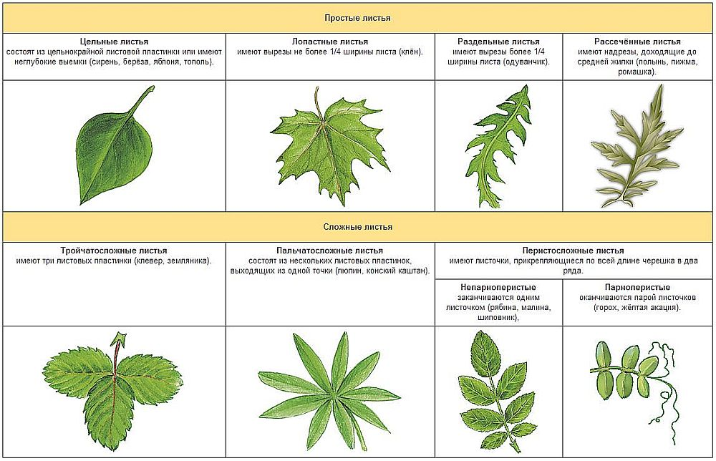

1. Рассмотрите жилкование листьев. Жилки расположены параллельно (параллельное жилкование) или напоминают дуги (дуговое жилкование) у однодольных растений, и жилки многократно ветвятся, образуя сплошную сеть у двудольных. Внесите данные в таблицу.

***Жилкование листьев***

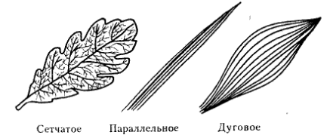

1. Рассмотрите край листовой пластинки. Сравните с рисунком, данные внесите в таблицу.

***Форма края листовой пластинки***   
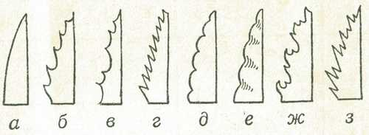

**а** - цельнокрайный - *край листа не надрезан*;  
**б** - зубчатый - *выступы на краю листа острые, а выемки (вырезки) между ними закругленные*;  
**в** - выемчатый - *вырезки на краю пластинки широкие, закругленные, а выступающие части острые*;  
**г** - пильчатый - *вырезки на краю листа и выступы острые (края) их неравнобокие*;  
**д** - городчатый - *вырезки на краю пластинки острые, а выступающие части (городки) тупые*;  
**е** - с волнистым краем - *вырезки и выступающие части на краю листа закругленные*;  
**ж** - двоякозубчатый - *по крупным зубцам располагаются более мелкие*;   
**з** - двоякопильчатый - *по выступающим зубцам пильчатого листа располагаются более мелкие зубчики такой же формы*;

1. Рассмотрите листорасположение. Сравните с рисунком, данные внесите в таблицу.

***Листорасположение***

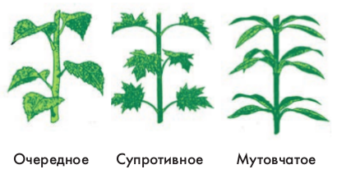

**Выводы:**

1. Как однодольные растения отличаются от двудольных по жилкованию листьев?
2. Чем простые листья отличаются от сложных?